4주차 예비보고서

전공: 심리학과 학년: 3학년 학번: 20190345 이름: 김동현

**1.**

아래 그림은 NAND gate를 트렌지스터 레벨로 그린 구조이다.

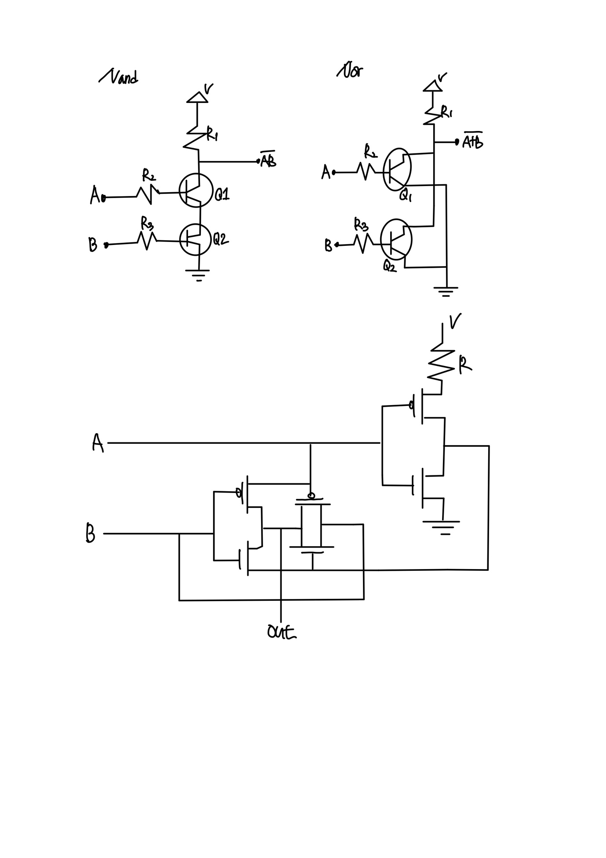

아래 그림은 NOR gate를 트렌지스터 레벨로 그린 구조이다.



아래 그림은 XOR gate를 트렌지스터 레벨로 그린 구조이다.

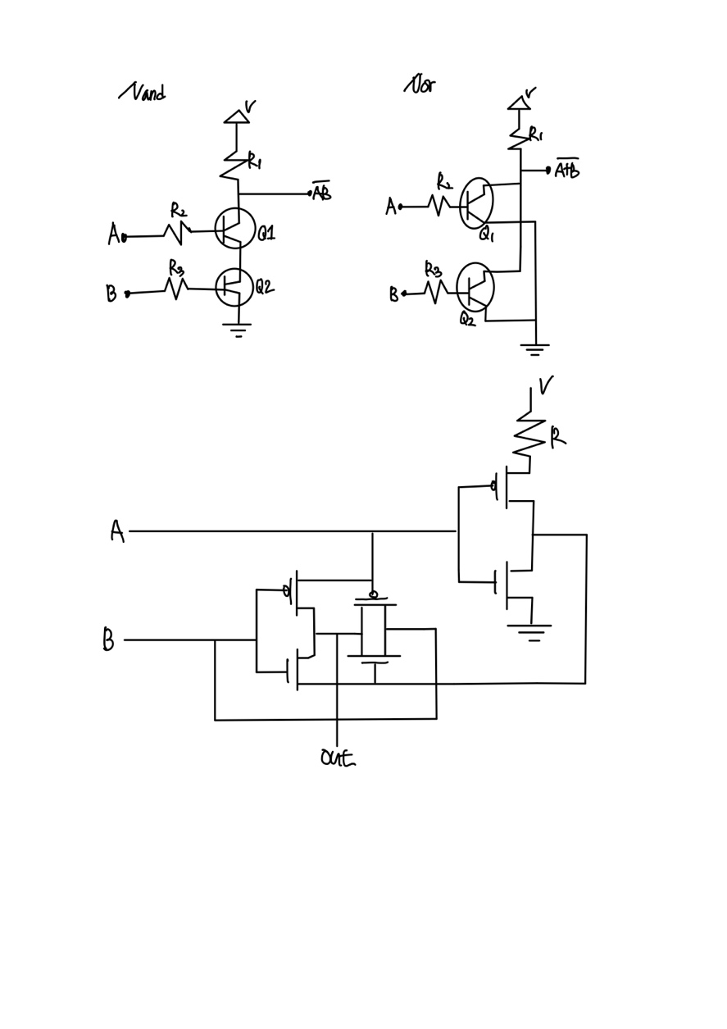

**2.**

NAND는 NOT AND의 의미로, AND 연산자의 부정이다. AND는 모든 입력이 1인 경우, 1을 출력하며, 나머지 경우에는 0을 출력하는 로직이다. NAND는 이러한 AND 로직의 부정형이므로, 모든 입력이 1인 경우 0을 출력하고, 나머지 경우에는 1을 출력한다. NAND 로직은 모든 회로를 구현할 수 있기에 함수의 완전성을 만족하고 있다는 특징이 있다. 뿐만 아니라 CMOS 집적 회로에서 기본 게이트로 활용된다. 아래 그림은 NAND로직의 표현식과, 진리표, 기호를 보여준다.

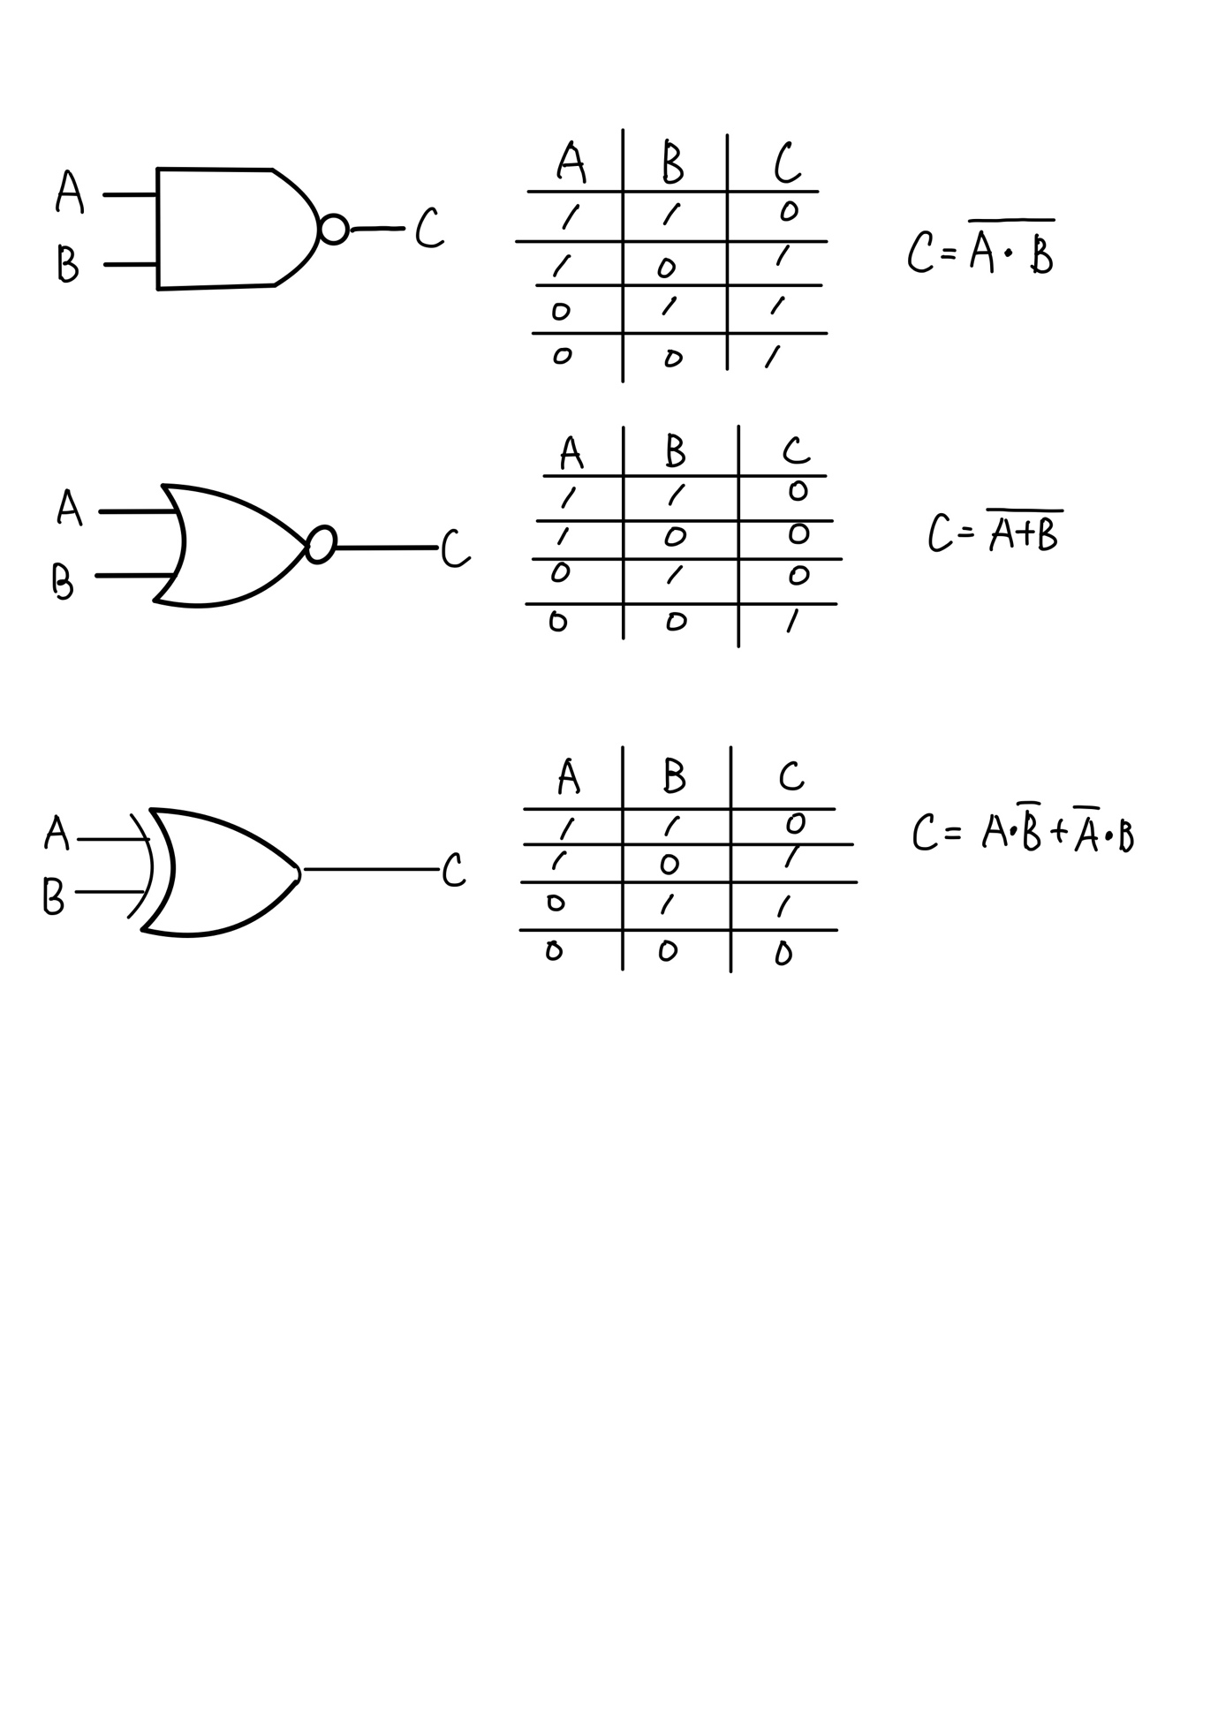

NOR는 NOT OR의 의미로, OR 연산자의 부정이다. OR는 모든 입력이 0인 경우, 0을 출력하며, 나머지 경우에는 1을 출력하는 로직이다. NOR는 이러한 OR 로직의 부정형이므로, 모든 입력이 0인 경우 1을 출력하고, 나머지 경우에는 0을 출력한다. NOR 로직 역시 모든 회로를 구현할 수 있다는 함수적 완전성을 만족한다. 아래 그림은 NOR로직의 표현식과, 진리표, 기호를 보여준다.



XOR는 Exclusive OR의 의미로, 상호 배타적 논리합을 의미한다. 입력 1인 개수가 홀수인 경우 1을, 짝수인 경우 0을 출력한다. 아래 그림은 XOR로직의 표현식과, 진리표, 기호를 보여준다.



**3.**

NAND gate와 NOR gate는 모든 회로를 만들 수 있는 함수적 완결성을 가지고 있다. 따라서 NAND gate와 NOR gate를 활용하여 기본 논리게이트인 AND, OR, NOT gate를 만들 수 있다.

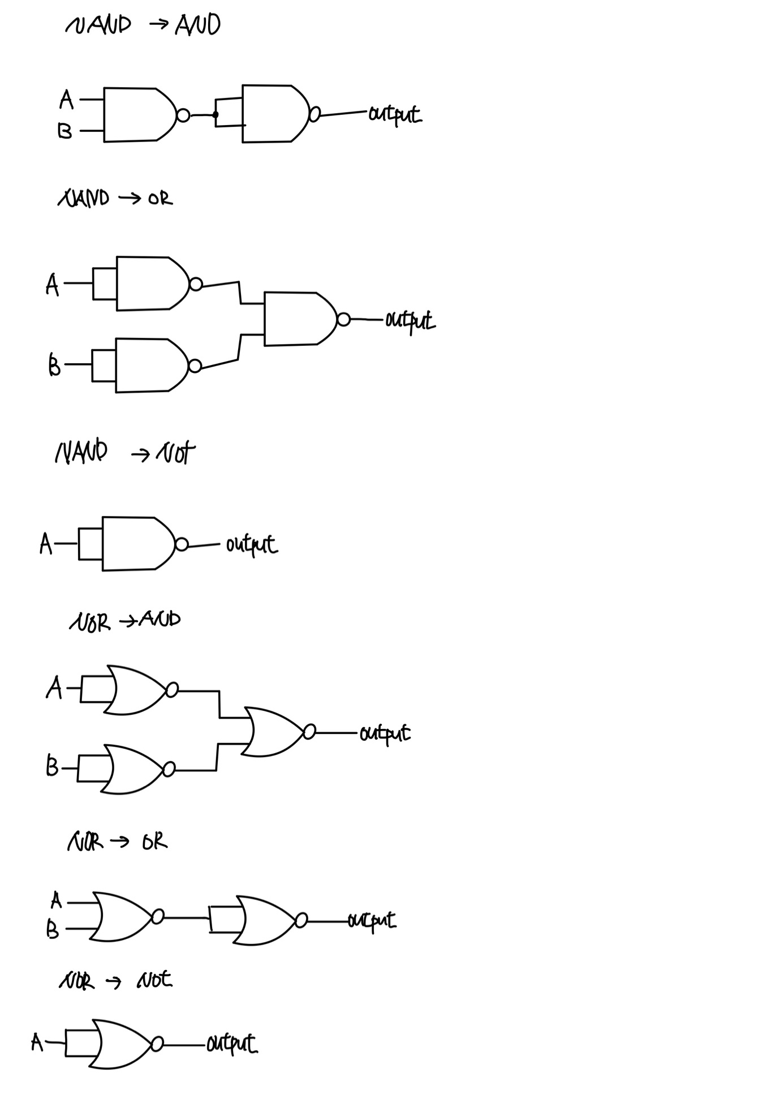

위 그림은 NAND gate를 이용하여 AND gate를 구현한 그림이다. NAND gate를 직렬로 두 개를 연결하여 AND gate를 구현할 수 있다.

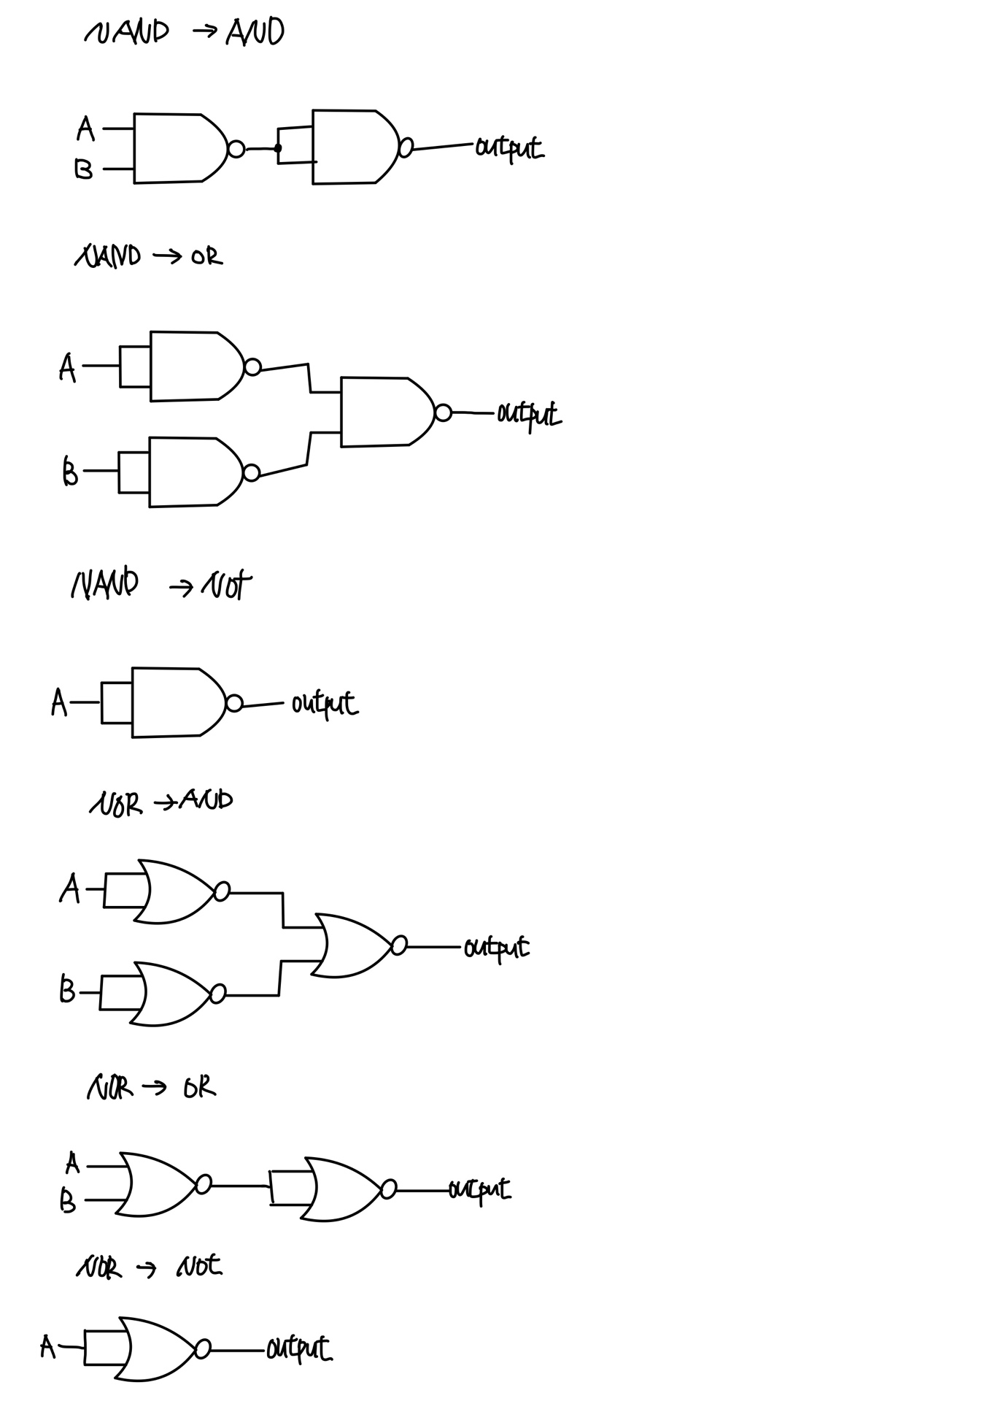

위 그림은 NAND gate를 이용하여 OR gate를 구현한 그림이다. NAND gate를 병렬로 두 개를 연결한 뒤, NAND gate를 연결하여 OR gate를 구현할 수 있다.

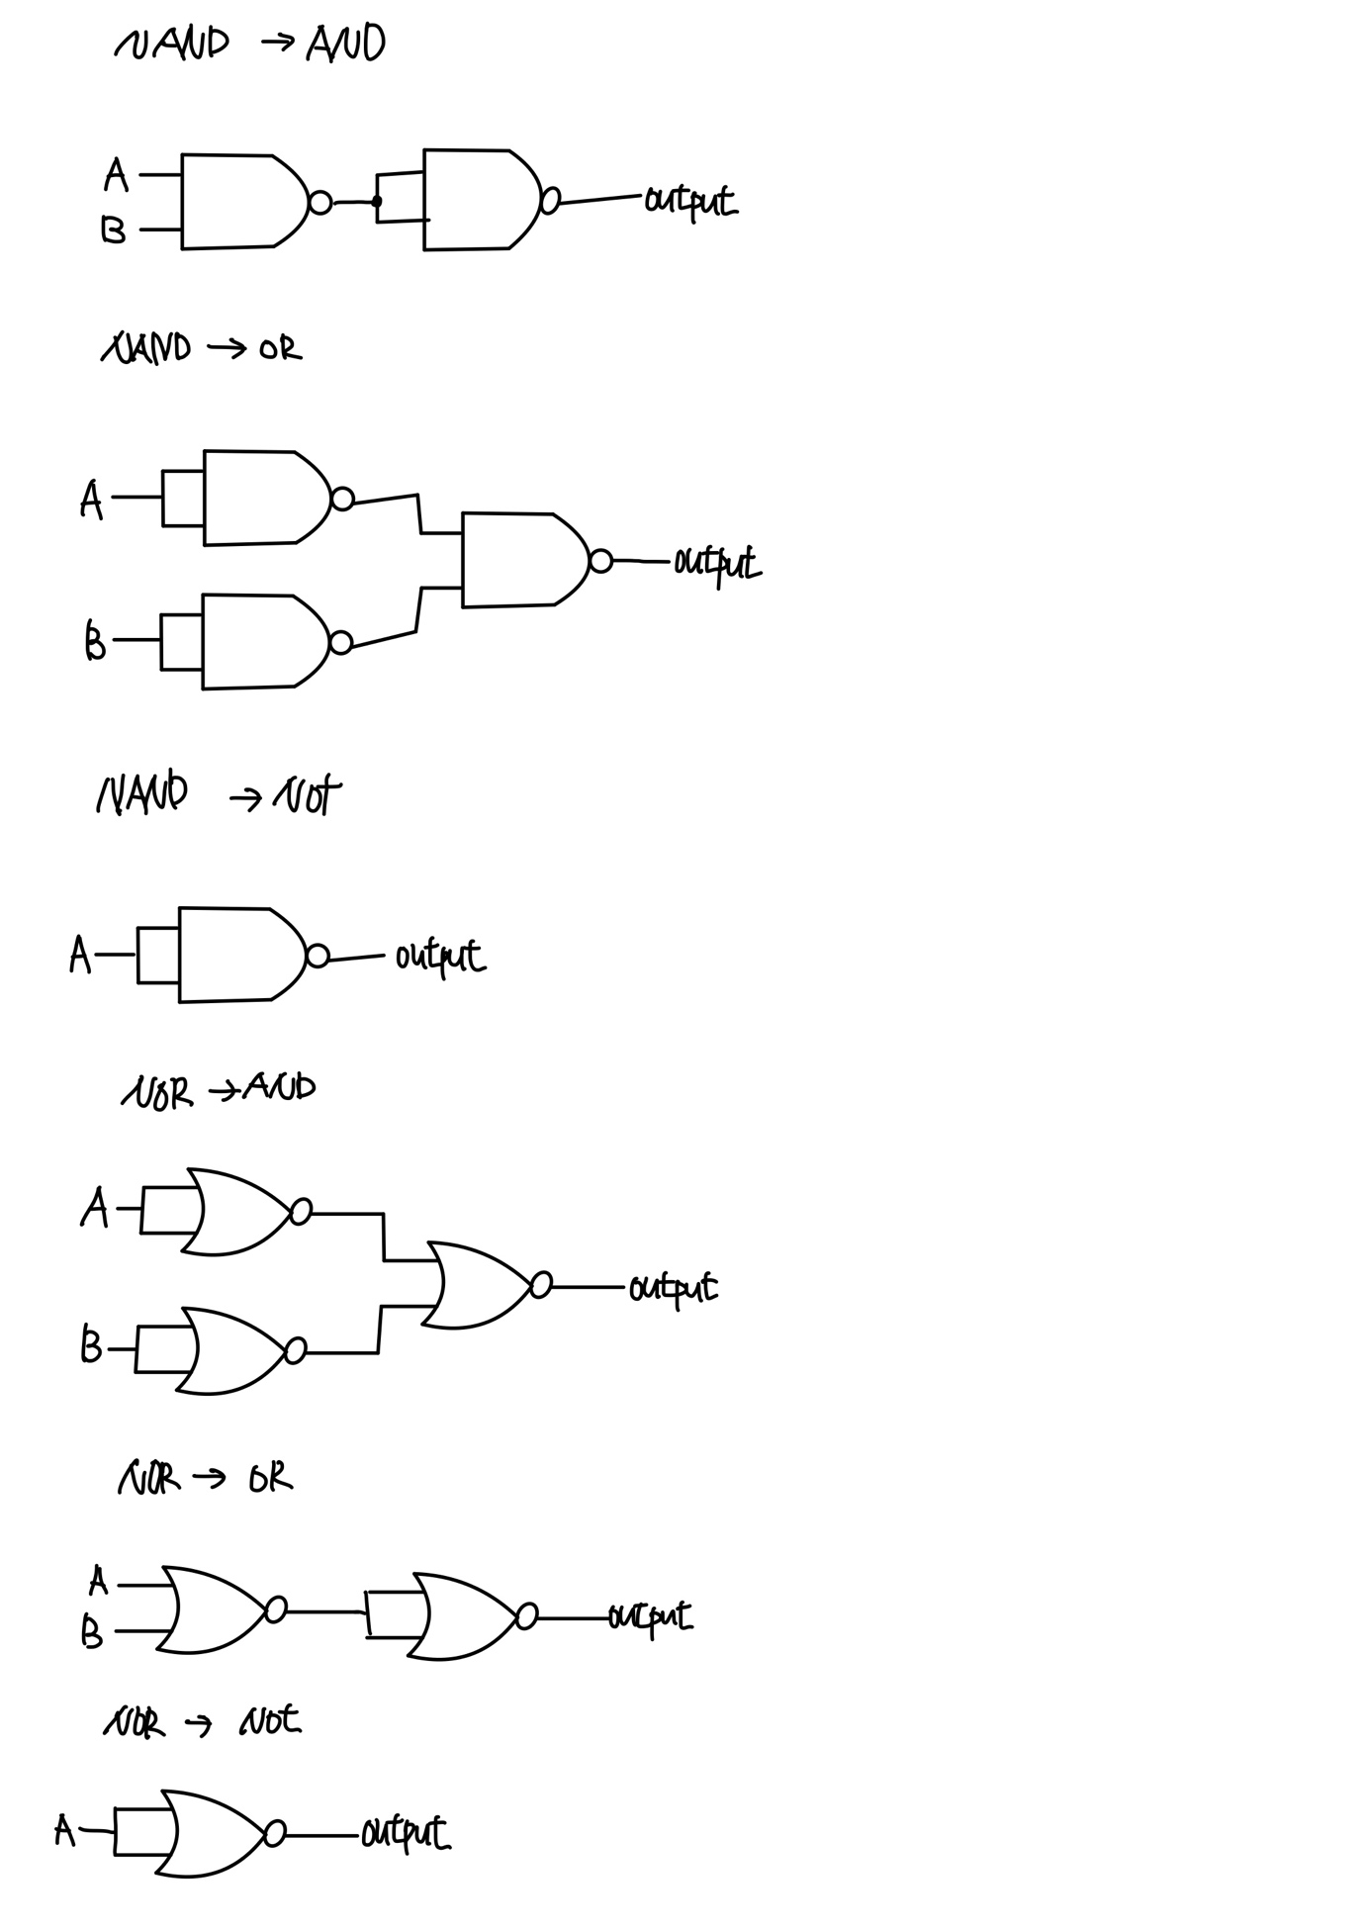

위 그림은 NAND gate를 이용하여 NOT gate를 구현한 그림이다. NAND gate 한 개를 활용하여 NOT gate를 구현할 수 있다.



위 그림은 NOR gate를 이용하여 AND gate를 구현한 그림이다. NOR gate를 병렬로 두 개를 연결한 뒤, NOR gate를 연결하여 AND gate를 구현할 수 있다.



위 그림은 NOR gate를 이용하여 OR gate를 구현한 그림이다. NOR gate를 직렬로 두개를 연결하여 OR gate를 구현할 수 있다.



위 그림은 NOR gate를 이용하여 NOT gate를 구현한 그림이다. NOR gate 한 개를 활용하여 NOT gate를 구현할 수 있다.

**4.**

AND-OR-INVERT logic은 하나 이상의 AND gate와 NOR gate의 조합으로 만들어진 2-level 복합 논리 회로이다. AOI logic은 AND, OR, INVERT를 각각 구현했을 때보다 트렌지스터를 덜 사용하는 장점을 가지고 있다. 그 결과 속도, 비용, 파워, 집적도 등에서 향상된 회로가 된다.

**5.**

XOR는 (a ⋅ b’)+(a’ ⋅ b), (a + b) ⋅ (a’ + b’)의 식으로 나타낼 수 있으며, 다음과 같은 방법으로 구현할 수 있다. 우선 아래 그림은 AND, OR, NAND Gate를 이용해 XOR gate를 구현하였다.

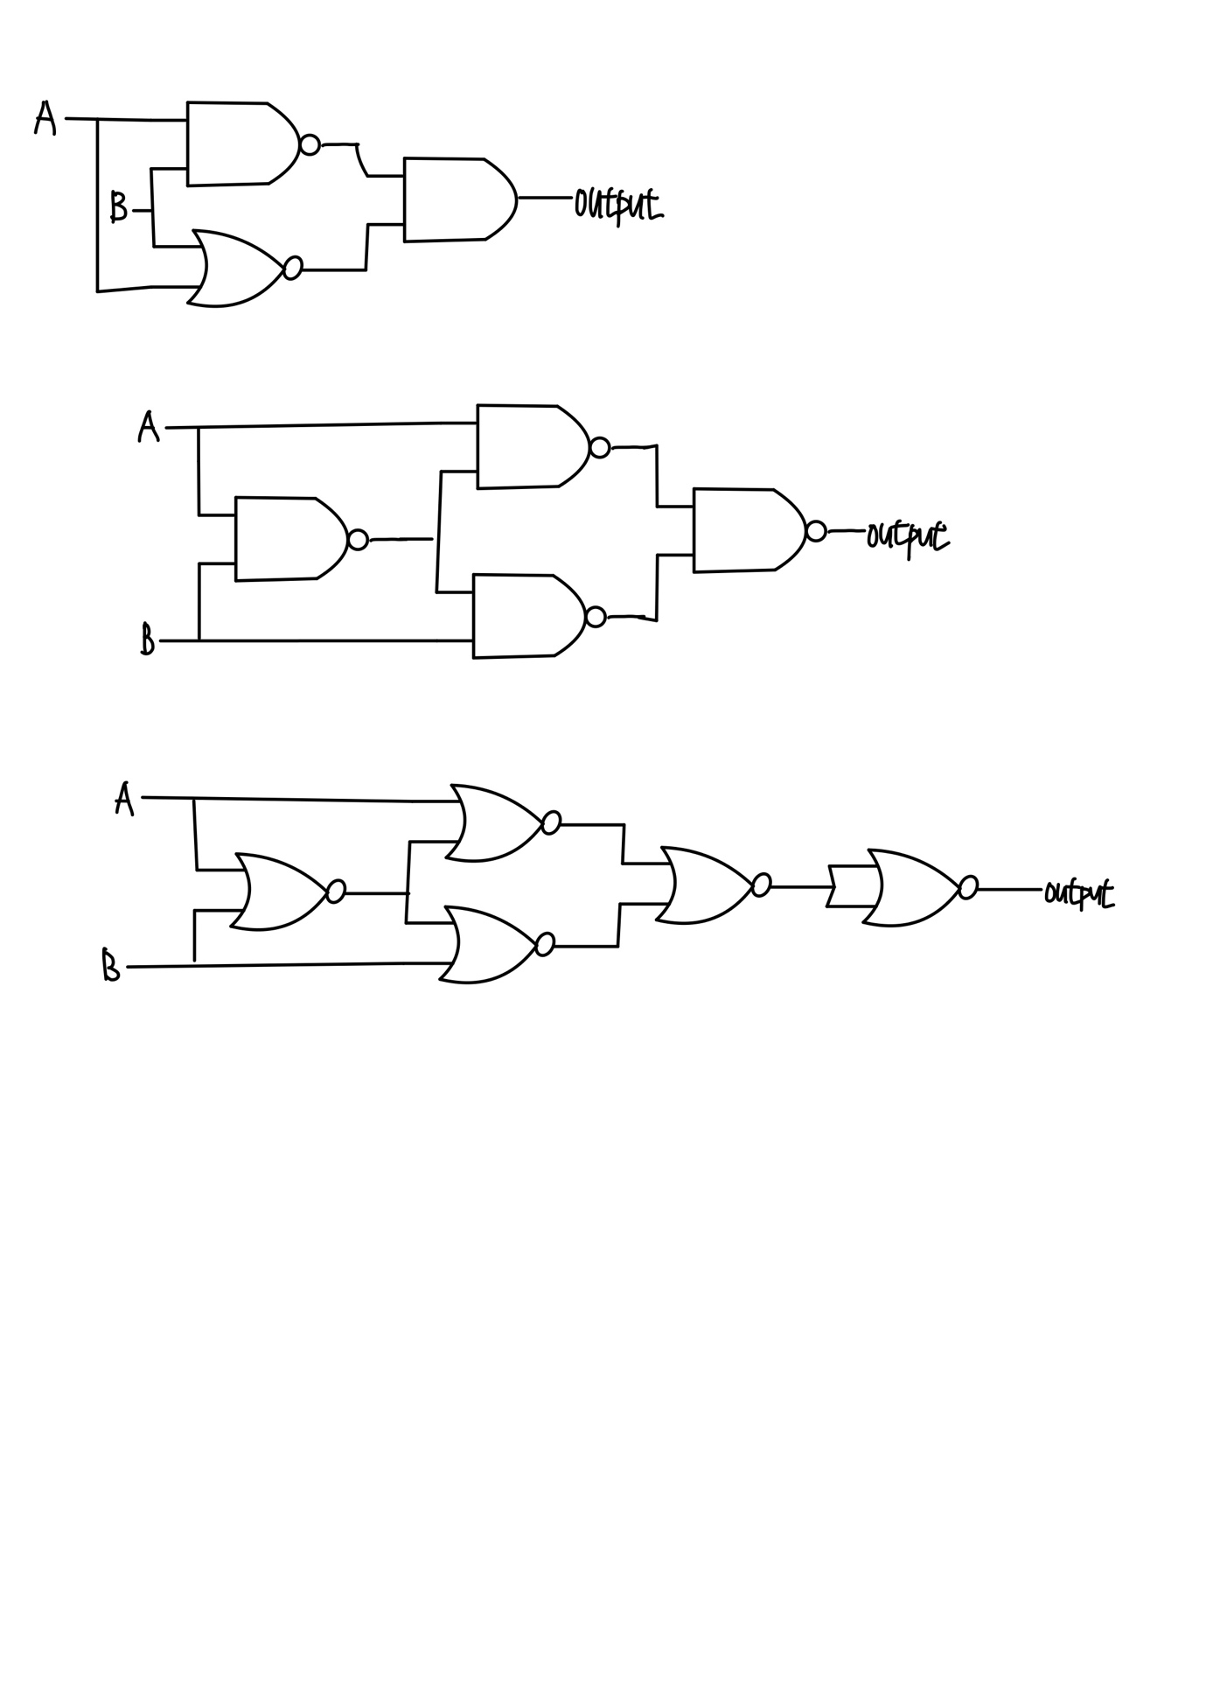

아래 그림은 NAND gate가 함수적 완결성을 가지고 있다는 점을 이용하여 NAND gate 4개로 XOR gate를 구현하였다.



아래 그림 또한 NOR gate가 함수적 완결성을 가지고 있다는 점을 이용하여 NOR gate 5개로 XOR gate를 구현하였다.



**6.**

NAND gate와 NOR gate가 가진 특성 중 하나인 함수의 완전성에 의해서 두 회로 중 하나만으로도 모든 회로를 만들 수 있다. 이는 두 회로를 이용하여 위에서 서술한 AND, OR, NOT회로 만을 구현하는 데에 그치지 않고, NAND gate를 활용하여 NOR gate를 구현할 수 있고, NOR gate를 활용하여 NAND gate를 구현할 수 있음을 의미한다.

아래 그림은 NAND gate 4개를 활용하여 NOR gate를 구현하였다.

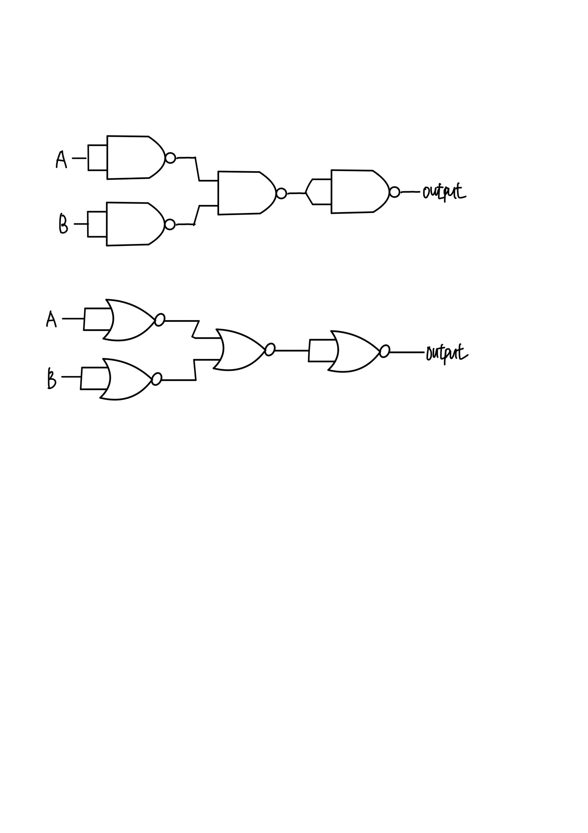

아래 그림은 NOR gate 4개를 활용하여 NAND gate를 구현하였다.



7. 참고문헌

컴퓨터공학실험2 교재

Jonathan E. Steinhart, “한 권으로 읽는 컴퓨터 구조와 프로그래밍”, Page 115.